**Dokumen Wireframing dan Prototyping**

**1. Sketsa Layout Dasar**

**1.1. Tujuan Sketsa Layout Dasar**

* Memberikan gambaran visual awal mengenai tata letak halaman web gym.
* Membantu dalam merencanakan struktur halaman dan aliran konten sebelum pembuatan wireframe yang lebih detail.

**1.2. Sketsa Layout Dasar**

* **Deskripsi** Sketsa layout dasar menunjukkan gambaran kasar tata letak elemen utama di halaman web gym, termasuk header, konten utama, dan footer.

**1.2.1. Elemen Layout Dasar**

* **Header**
  + Logo terletak di bagian atas kiri
  + Menu Navigasi dengan tautan ke: “**Join Now"** untuk mendaftar, **"View Schedule"** untuk melihat jadwal kelas, dan **"Contact"** menghubungi admin.
* **Konten Utama**
  + **Area Hero: Background gambar gym** menampilkan peralatan fitness.Bagian Konten (Teks, gambar, video)
  + **Judul besar "Welcome to Heroes Gym"** yang menyampaikan sambutan utama.
  + **Call-to-Action (CTA**): tombol seperti join now, view schedule ,contact untuk mengarahkan pengguna ke Tindakan utama
* **Footer**
  + Tampak bagian bawah memiliki informasi hak cipta:  
    **© 2024 Heroes Gym. All rights reserved.**Informasi Kontak

**1.3. Contoh Sketsa Layout**

* **Gambar Sketsa**: 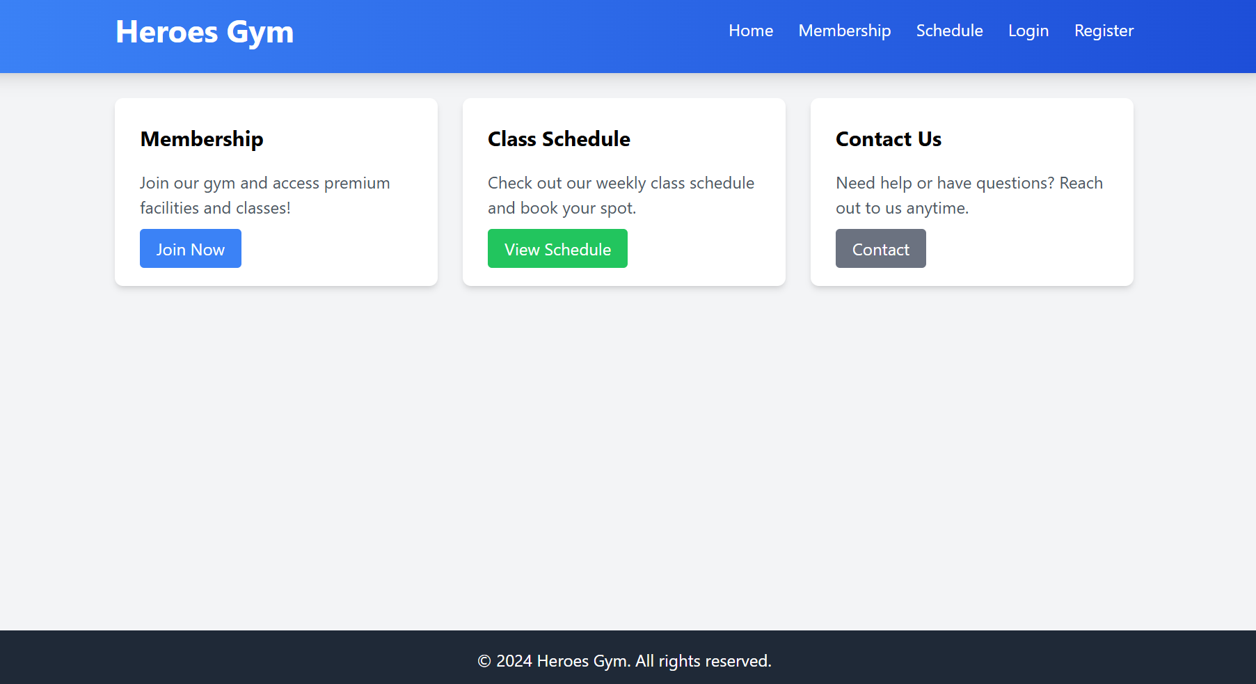

**2. Pembuatan Wireframe untuk Halaman Utama**

**2.1. Tujuan Wireframe**

* Menyediakan representasi visual rinci dari halaman utama yang akan memandu pengembangan desain dan fungsionalitas lebih lanjut.
* Merancang tata letak yang intuitif dan mudah digunakan agar pengguna dapat dengan cepat menemukan informasi yang mereka butuhkan.
* Memfasilitasi komunikasi antara tim desain, pengembang, dan pemangku kepentingan mengenai tata letak dan elemen halaman.

**2.2. Komponen Wireframe Halaman Utama**

**2.2.1. Header**

* **Logo**: Terletak di bagian kiri atas, berfungsi sebagai tautan ke halaman beranda.
* **Menu Navigasi**: Menampilkan tautan ke halaman utama, join, schedule, dan kontak.

**2.2.2. Area Hero**

* **Gambar atau Slider Utama**: Menampilkan gambar besar atau slider yang menarik perhatian pengguna.
* **Headline**: Teks utama yang menyampaikan pesan inti atau penawaran penting.
* **Call-to-Action (CTA)**: Tombol atau tautan yang mengarahkan pengguna ke tindakan utama (misalnya, "Join Now", "Contactt").

**2.2.3. Bagian Konten**

* **Sekilas Tentang Kami**:Heroes Gym adalah situs gym untuk mempermudah pelanggan untuk memesan member dan melihat jadwal .
* **Fitur Utama atau Produk**: membership untuk pemesanan member bulanan.
* **Testimonial atau Ulasan**: Kumpulan testimoni atau ulasan dari pelanggan.

**2.2.4. Sidebar (Jika Ada)**

* **Kategori atau Navigasi Tambahan**: Daftar kategori atau link yang relevan untuk membantu navigasi.
* **Widget atau Fitur Tambahan**: Misalnya, berita terbaru, kalender acara, atau promosi.

**2.2.5. Footer**

* **Tautan Penting**: Daftar tautan ke halaman seperti Tentang Kami, Kontak, Kebijakan Privasi, dan Syarat dan Ketentuan.

**2.3. Contoh Wireframe Halaman Utama**

* **Gambar Wireframe**:
* 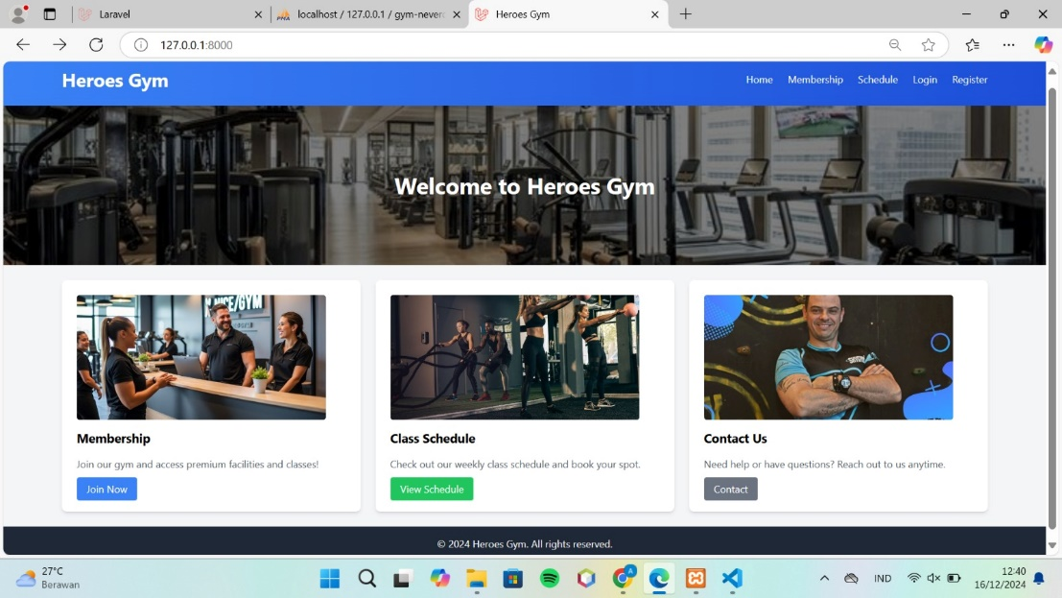

**2.4. Rencana Tindakan Selanjutnya**

* **Uji Wireframe**: Melakukan sesi uji kegunaan dengan prototipe wireframe untuk mendapatkan umpan balik dari pengguna dan pemangku kepentingan.
* **Revisi dan Iterasi**: Menyempurnakan desain berdasarkan umpan balik yang diterima.
* **Pembangunan Prototipe**: Mengembangkan prototipe interaktif berdasarkan wireframe untuk pengujian lebih lanjut dan validasi desain.